§ 8. Персональний комп'ютер та його основні вузли
У цьому параграфі ви вивчите:
- коротку історію ПК;
- галузі використання комп'ютерів;
- основні вузли ПК.
Коротка історія персональних комп'ютерів
Цей та наступні параграфи присвячені найяскравішому здобутку обчислювальної техніки останніх десятиріч — персональному комп'ютеру (ПК), тобто комп'ютеру для особистого користування. Поява ПК була підготовлена усією попередньою історією розвитку ЕОМ. Спочатку обчислювальні машини займали дуже великі зали, споживали багато енергії та дуже шуміли. Потім ЕОМ стали трохи меншими і почали працювати ефективніше, але ще потребували окремих приміщень. Найпотужніші ЕОМ розміщувалися в окремих комплексах, що називалися обчислювальними центрами (ОЦ). У ті не дуже далекі часи (70-ті роки) мало хто уявляв компактну ЕОМ, яку можна поставити на робочому столі. Про таку машину інженери та вчені могли тільки мріяти, а звичайним людям важко було пояснити, навіщо взагалі потрібна така обчислювальна машина.
Першою ластівкою став комп'ютер Кеnbак-1, сконструйований Джоном Бланкенбейкером у 1971 р. Зовнішнім виглядом він більше нагадував авто мобільний радіоприймач з індикаторними лампочками та перемикачами, ніж звичний для нашого ока персональний комп'ютер.
З 1971 р. по 1974 р. різні фірми створювали різноманітні моделі ПК. Однак завдяки обмеженим можливостям цих комп'ютерів вони мало кого приваблювали. По-справжньому користувачі та виробники зацікавилися персональними комп'ютерами у 1975 р., коли американська фірма МІТS на основі мікропроцесора Іntel 8080 розробила комп'ютер Аltair. Цей персональний комп'ютер був значно зручнішим від своїх попередників та мав ширші можливості.
Значно досконалішу модель персонального комп'ютера створили у 1976 два молодих американці Стів Возняк та Стів Джобс. Свій комп'ютер вони назвали Аррlе і швидко розгорнули його виробництво та продаж. Завдяки невисокій ціні (близько $500) першого ж року було продано близько 100 комп'ютерів. У наступному році вони випустили модель Аррlе ІІ, котра мала материнську плату, дисплей, клавіатуру і своїм зовнішнім виглядом нагадувала телевізор. Кількість замовників ПК почали рахувати сотнями й тисячами.
Персональні комп'ютери швидко вдосконалювалися. У 1976 р. для них були розроблено операційну систему СР/М. У 1978 р. був сконструйований гнучкий магнітний диск діаметром 5.25 дюйма (1 дюйм = 2,54 см) для зберігання інформації. Зусиллями фірми Моtоrоlа у 1979 р. був створений мікропроцесор Моtоrоlа 68000, набагато кращий від своїх конкурентів за швидкістю, продуктивністю та можливостями роботи з графічними програмами. У 1980 р. у персональних комп'ютерах з'явився жорсткий магнітний диск, який, однак, містив лише 5 Мбайт даних.
Перші 8-розрядні ПК були більше схожими на дорогу іграшку, аніж на серйозну ЕОМ. Так продовжувалося доти, поки в галузі індивідуальних комп'ютерів не з'явився комп'ютерний гігант — фірма ІВМ, яка спеціалізувалася на виготовленні великих ЕОМ. У 1982 р. фірма ІВМ випустила дуже вдалу модель — 16-розрядний комп'ютер. Він був сконструйований на основі мікропроцесора Іntel 8088, працював з тактовою частотою 4.77 Мгц і використовував операційну систему МS-DOS. Називалася ця модель комп'ютера ІВМ РС, чи просто РС (Рersonal Сomputer — персональний комп'ютер).
Далі розвиток ПК відбувався дуже високими темпами: фірма ІВМ щороку створювала нову модель. У 1983 р. з'явилася модель РС ХТ, а у 1984 — досконаліший та продуктивніший комп'ютер РС АТ. Вони швидко завоювали ринок ПК і стали своєрідними стандартами, яких намагалися дотримуватися фірми-конкуренти.
Фірма ІВМ створювала свій персональний комп'ютер не з "нуля", а використовуючи вузли інших виробників (передусім мікропроцесор Intel). При цьому вона не тримала в секреті того, як вузли мають бути з'єднані та взаємодіяти один з одним. В результаті до створення та вдосконалення комп'ютера могли долучатися й інші фірми — архітектура комп'ютерів ІВМ РС виявилася "відкритою". У комп'ютерів ІВМ з'явилися численні "клони", тобто різні родини комп'ютерів, схожих на ІВМ РС. Надалі ЕОМ, що підтримують стандарт ІВМ РС почали називатися просто "персональними комп'ютерами". З часом ПК виправдали свою назву, оскільки для багатьох людей вони стали необхідною частиною дозвілля, інструментом для бізнесу та досліджень.
Окрім ІВМ-сумісних ПК існує ще одна родина персональних ЕОМ, що називаються Macintosh. Ці комп'ютери ведуть свій родовід від згадуваної раніше моделі Аррlе, їх виробляла фірма Аррlе Соmрuter. Архітектура комп'ютерів Macintosh, на відміну від ІВМ РС, не була відкритою. Тому, незважаючи на свої сучасніші порівняно з ІВМ РС графічні можливості, «Макі» не змогли завоювати такий широкий ринок. Чисельність «Маків» у десятки разів менша чисельності ІВМ РС-сумісних комп'ютерів.
Галузі застосування ПК
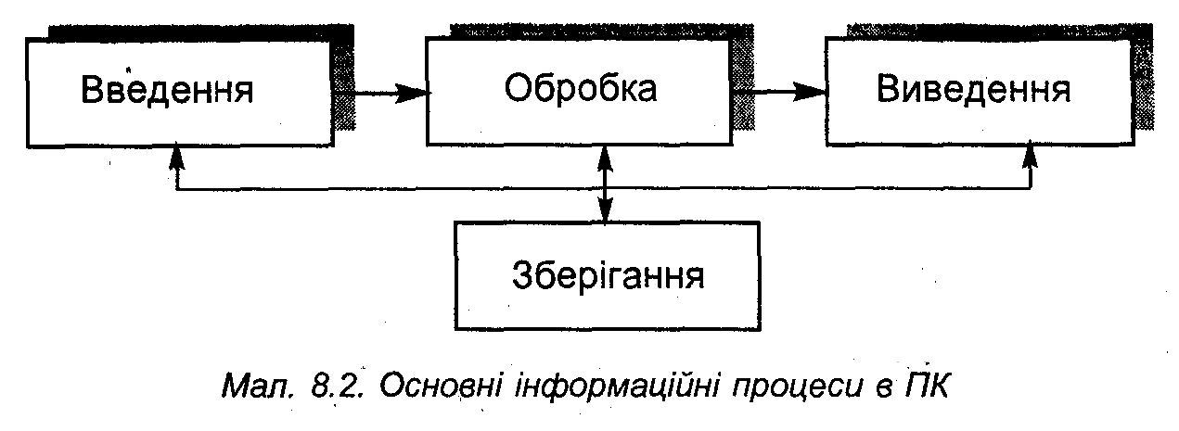
Персональні комп'ютери — це не просто калькулятори для арифметичних розрахунків (як багато хто вважав, коли тільки з'явилися ПК). У персональних комп'ютерах можуть бути реалізовані різноманітні інформаційні процеси: пошук, введення та обробка інформації, зберігання інформації та її передача. Схему цих процесів показано на мал. 8.2. Будь-яка діяльність на комп'ютері починається з введення інформації. Далі йде її обробка, під час якої може виникнути необхідність додаткового введення. В процесі роботи на комп'ютері можливе зберігання даних на зовнішньому носії. Завершується робота виведенням інформації.
Можливості ПК щодо обробки інформації дуже великі, лише їх список може зайняти не одну сторінку. На заняттях з інформатики ви навчитесь застосовувати комп'ютер для створення нескладних програм, для копіювання та зберігання інформації, для роботи з текстами та зображеннями, для обміну повідомленнями електронною поштою. Кожен користувач ПК обладнує комп'ютер за своїм смаком та потребами.
* Вчений за допомогою комп'ютера може моделювати та вивчати поведінку фізичних об'єктів (планет, океанів, елементарних частинок тощо), біологічних систем (популяцій тварин, росту мікроорганізмів тощо), хімічних процесів (реакцій, вибухів тощо).
* Інженер виконує на ПК розрахунки механічних конструкцій, електронних схем, різноманітних технологічних процесів; здійснює трудомісткі креслярські роботи.
* Художник-дизайнер створює на комп'ютері малюнки за допомогою різноманітних графічних редакторів, виконує комп'ютерну обробку зображень.
* Музикант готує на комп'ютері аранжування музичних творів, а сучасний композитор пише музику за допомогою комп'ютера.
* Видавець звертається до комп'ютера для створення електронних макеті книг та журналів, для підготовки майбутніх друкованих матеріалів.
* Бухгалтер виконує на комп'ютері економічні розрахунки та веде всю бухгалтерську документацію. .
* Користувач Інтернету отримує через свій комп'ютер інформацію з глобальної мережі, причому список запитань, на які можна знайти відповіді, а Інтернеті, не обмежений.
* Користувачі будь-якого віку можуть захоплено грати у комп'ютерні ігри.
Загалом, можливості персонального комп'ютера надзвичайно широкі. Вони визначаються двома основними факторами: конструкцією комп'ютера (апаратним забезпеченням) та програмами, які на ньому встановлені (програмним забезпеченням).
Апаратне забезпечення ПК
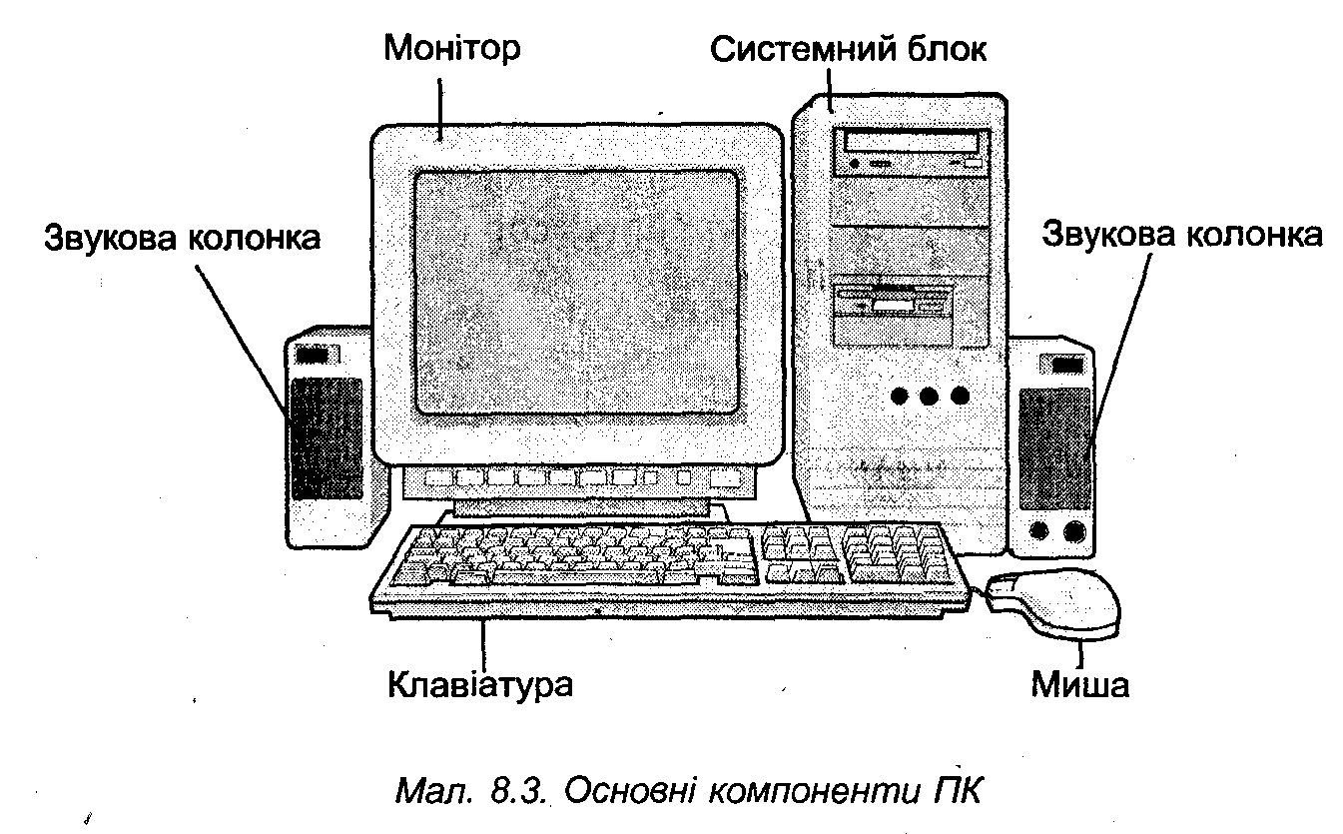
Навряд чи вам доводилося бачити ЕОМ другого чи третього покоління. Однак вигляд настільного персонального комп'ютера (мал. 8.3) для вас є звичним. ПК складається з мінімального набору окремих компонентів: системного блока, монітора, клавіатури та миші. До комп'ютера можуть бути підключені інші пристрої: принтер, акустичні колонки, сканер тощо.
Залежно від свого призначення та конструктивних особливостей розрізняють такі категорії ПК: настільні, або desktop(їх вигляд є звичним для більшості користувачів), переносні (роrtable), наколінні (lарtор), блокнотні (nоtеbоок;) та карманні (росket) комп'ютери.
Найпродуктивнішими є настільні ПК. Слід зазначити, що продуктивність комп'ютера визначається обсягом операцій, які він виконує за одиницю часу, Настільні комп'ютери, як правило, розраховані для стаціонарного встановлення в офісі, комп'ютерному класі або вдома. Іноді настільні ПК виконуються у напільному варіанті.
Склад системного блока
Усі основні вузли настільного ПК розташовані всередині системного блока (мал. 8.3). Системний блок, як правило, містить такі вузли:

* електронні схеми, що керують роботою ПК (мікропроцесор, пам'ять, системна шина тощо);
* накопичувачі на жорстких та магнітних дисках, на оптичних дисках (СD-RОМ);
* блок живлення, який перетворює змінну напругу мережі на низьку постійну напругу, необхідну для роботи електронних схем;
* система вентиляції, яка забезпечує необхідний температурний режим для МП та інших електронних вузлів ПК;
* додаткові вузли: дисковод для компакт-дисків, звукова карта, внутрішній модем тощо.
Розташування зазначених вузлів всередині блока залежить від типу його корпусу. Обладнання, розміщене ззовні системного блока, належить до зовнішніх пристроїв введення-виведення. Це обладнання також називають периферійними пристроями. Однак до периферійних пристроїв можна віднести і деякі пристрої всередині самого системного блока (приміром, усі типи накопичувачів). Далі докладніше розглянемо складові системного блока.
Корпус
Корпус визначає не тільки зовнішній вигляд системного блока, він задає певне розташування материнської плати та інших вузлів комп'ютера. Для настільних ПК промисловість випускає корпуси з горизонтальним розташуванням материнської плати (desktop, footprint, slimline) та корпуси з вертикальним розташуванням материнської плати, тобто корпуси типу «вежі» (mini-tower, midi-tower, big-tower). Нині найчастіше використовуються корпуси tower, які займають мало місця та мають досить відсіків для різноманітних пристроїв.
Слід зазначити, що тип використовуваного корпусу визначається насамперед типорозміром або, інакше кажучи, форм-фактором материнської плати. Наприклад, АТ або АТХ.
На передній панелі системного блока є, як правило, кнопки Power (живлення) та Reset (перезавантаження), а також індикаторні лампочки Power (сигналізує про ввімкнене живлення) та НDD (сигналізує про роботу жорсткого диска). На багатьох корпусах АТ є кнопка Turbo та цифровий індикатор, що показує тактову частоту роботи мікропроцесора. На корпусах АТХ може бут також кнопка Sleep(переходу до режиму сну).
Материнська плата
Найважливішим вузлом ПК є материнська плата. На ній розміщуються мікропроцесор (МП), запам'ятовуючі пристрої, генератор тактової частоти, кеш-пам'ять, центральна магістраль, а також компонент мікросхем логіки, що підтримують роботу плати (так званий чипсет — анг. chipset). Тип чипсету визначає основні можливості материнської плати. З'єднання елементів плати між собою здійснюється за допомогою смужок фольги зі зворотного боку плати.
У більшості ПК материнські плати містять лише основні вузли, схеми зв'язку із зовнішніми пристроями (відеоадаптери, звукові плати тощо) на них відсутні. У цих випадках відсутні елементі розміщають на окремих платах вставляють у рознімні з'єднання на материнській платі — так звані слоти.
Материнська плата характеризується форм-фактором, який визначає її розміри, тип рознімних з'єднань живлення, розташування отворів кріпленні тощо. Серед настільних ПК найбільш поширені плати типорозмірів АТ, АТX та miniАТХ. Плати АТ мають геометрію перших плат для комп'ютері IBM PC\AT, чим і обумовлена їхня назва. Плати АТХ є сучаснішими та застосовуються у ПК останніх поколінь. Форм-фактор miniATX відповідає зменшеному варіанту АТХ.
Мікропроцесор
Центральний пристрій комп'ютера — це мікропроцесор. Фізично МП є надвеликоїю інтегральною схемою (НВІС), встановленою на материнській платі. У сучасних комп'ютерах над корпусом МП розміщаються невеликий вентилятор та радіатор, які забезпечують охолодження МП у процесі роботи. До материнської плати МП підключається за допомогою спеціальних рознімних з'єднань (Socket 7; Socket A; Slot 1 (Socket 370); Socket 423; Socket 478). На корпусі БІС звичайно вказується тип процесора, скажімо, Pentium III. За типом МП називається і сам комп'ютер.
Які моделі мікропроцесорів найчастіше застосовуються в ПК? У комп'ютерах типу ІВМ РС — це МП фірми Intel, а також сумісні з ним моделі МП інших фірм (АМD, Суrіх, ІВМ тощо). Наведемо список МП фірми Intel за порядком зростання їх продуктивності: Intel 8088, 80286, 80386 (SХ і DХ), 80486 (SХ, SХ2, DХ, DХ2 і DХ4), Реntium, Сеleron, Реntium II, ММХ, Реntium III, Реntium IV. Нині найбільше поширені процесори фірми АМD, а саме: К6, К6-2, Аthlon, Athlon ХР.
Пам'ять
На материнській платі розміщуються пристрої пам'яті (запам'ятовуючі пристрої), призначені для зберігання інформації.
Найважливішими характеристиками пам'яті є її обсяг та швидкодія. Для роботи сучасних операційних систем та додатків потрібно не менше 32 Мбайт оперативної пам'яті. Комфортна робота у графічних пакетах та з мультимедійними додатками можлива за умови, якщо обсяг пам'яті не менший 128 (краще 256) Мбайт.
Блок живлення
Є Звичайно системний блок ПК комплектується блоком живлення, який перетворює змінну напругу мережі на постійну напругу. Потужності джерела живлення (200, 230 або 250 Вт) має бути достатньо, щоб цілком і навіть з невеликим запасом забезпечити енергоспоживання всіх підключених до нього пристроїв.
У корпусі блока живлення в більшості випадків вмонтовано охолоджуючий вентилятор, перемикач мережної напруги, рознімні з'єднання для мережного шнура та для шнура живлення монітора. Блок живлення виробляє вихідні, напруги для електронних компонентів ПК, для двигунів приводів дисководів та вентиляторів охолодження.
Дисководи
Для зберігання інформації існують різні накопичувачі на дисках. Практично всі ІВМ РС-сумісні комп'ютери мають приводи для роботи з жорсткими та гнучкими магнітними дисками. Ці приводи містяться у системному блоці ПК у спеціально відведених для них відділеннях. Двигун приводу обертає магнітний диск і магнітні головки здійснюють запис або зчитування інформації з диска.
Порти
Підключення до ПК зовнішніх пристроїв (монітора, миші, клавіатури, принтера, модема тощо) виконується через спеціальні інтерфейси тощо. Ці інтерфейси називаються також портами введення-виведення. Відповідні рознімні з'єднання дня підключення знаходяться на задній стінці системного блока (мал. 8.4).
Існують послідовні та паралельні порти, які відрізняються способом передачі даних. Для послідовного порту характерною є послідовна у часі передача даних (біт за бітом), а для паралельного — одночасна передача кількох бітів (порції по N бітів, тобто по одному байту).
Через послідовні порти до системного блока підключаються миша, джойстик, модем та інші периферійні пристрої. Позначається послідовний порт як (СОМ (СОМmunikation port). Якщо в комп'ютері є кілька послідовних портів, вони мають імена від СОМ1 до СОМ4.
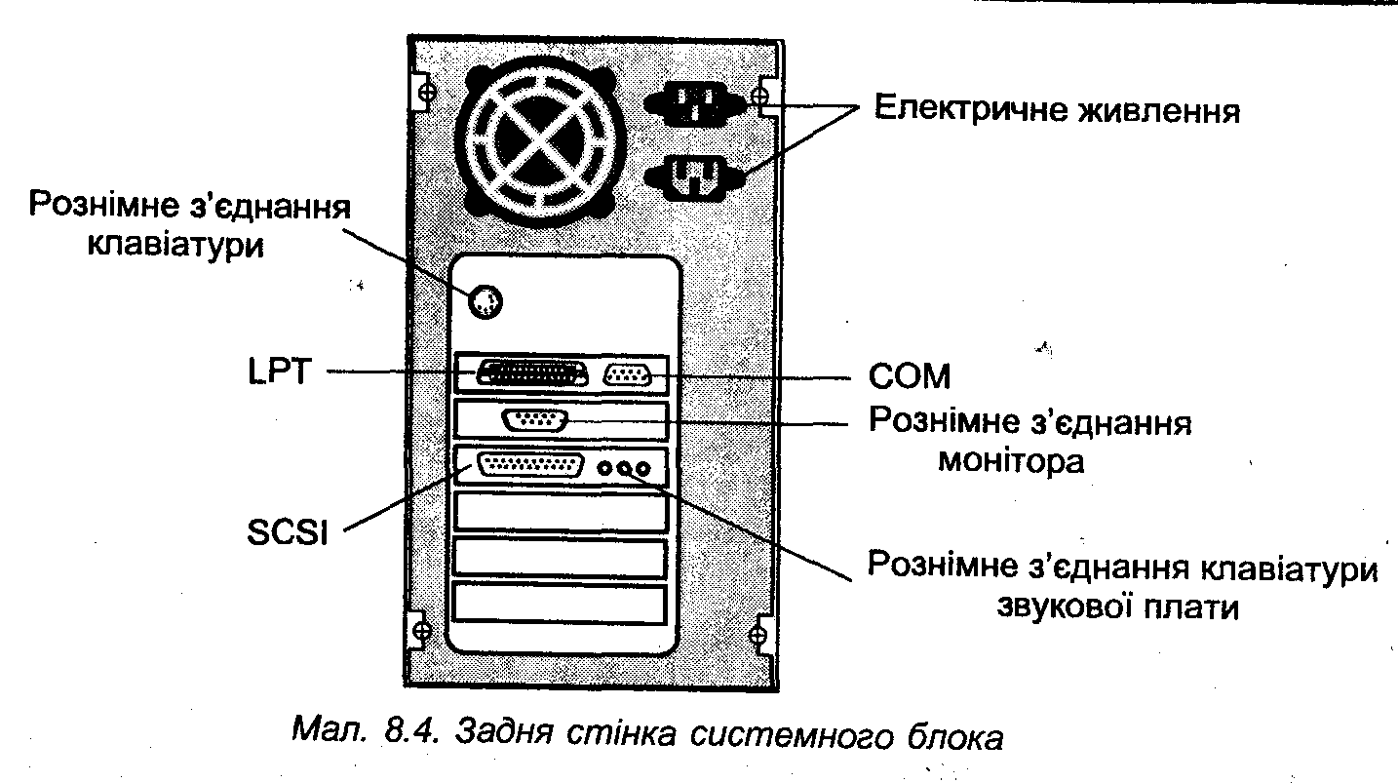

Паралельні порти в ІВМ-сумісному комп'ютері служать загалом для підключення принтера. Тому цей порт називають також принтер-портом та позначають LPT (Lin Prin Ter — лінія принтера). В окремих випадках паралельний порт може використовуватися для підключення сканера та плотера.

